Министерство просвещения Российской Федерации
Муниципальное бюджетное образовательное учреждение «Гатчинская средняя общеобразовательная школа №9 с углубленным изучением отдельных предметов»

VII Международный конкурс
исследовательских работ школьников «Research start»
2024/2025

Исследовательская работа
Влияние микроволн на воду

Выполнила: Соловьева Мария Андреевна
ученица 10 «А» класса
Руководитель: Гайдамакова Татьяна Юрьевна
учитель истории

2025
Оглавление
Введение 2
Основная часть 3
1. Теоретическая часть 3
1.1 История создания микроволновых печей 3
1.2 Принцип работы микроволновой печи 4
1.3 Влияние излучения микроволновой печи на человека 5
1.4 Влияние излучения микроволновой печи на воду 5
2. Практическая часть 6
2.1 Описание эксперимента 6
2.2 Проведение эксперимента 6
2.3 Измерение параметров воды 7
Заключение 9
Приложение 10
Список литературы 19

Введение
Мы живем в век высоких технологий. В наши дни микроволновую печь можно встретить практически на каждой кухне. Но те, кто только собирается покупать печь, задаются вопросом, действительно ли печь приносит вред, стоит ли ее покупать. Ведь в своем доме каждый человек должен быть уверен, что ничто не угрожает его здоровью.
Микроволновая печь - это бытовой электроприбор, который предназначен для быстрого приготовления или быстрого подогрева пищи. Компактность, практичность и простота в применении – все это поспособствовало тому, что микроволновая печь стала привычным кухонным предметом наряду с холодильником или духовкой. Кроме того, к ней уже настолько сильно привыкли, что в случае ее отсутствия, возникает вопрос о том, как именно разморозить продукты или приготовить блюдо без использования масла. И это, не говоря уже о том, чтобы просто разогреть еду.
Однако есть мнение, что данный кухонный предмет может влиять на свойства воды. Существует ли вред излучения микроволновой печи? Миф это или реальность? Исходя из данной информации, возникло желание провести такое исследование.
Цель моей работы - изучить и исследовать влияние микроволн на рост растений. Для достижения этой цели следует решить ряд задач: изучить литературу об истории создания микроволновой печи, собрать и проанализировать имеющуюся информацию по теме, провести исследования по выяснению влияния микроволн на рост растений, предложить рекомендации пользователям СВЧ-печи.
Вода входит в состав всех пищевых продуктов, поэтому объектами исследования стала вода из домашнего источника, вода, охлаждённая до комнатной температуры этого же источника, но предварительно разогретая в микроволновой печи, и вода, кипячёная на газовой плите. Предмет исследования – физико-химические свойства воды под действием электромагнитных излучений, в частности изменения электропроводности, pH, солесодержания, жёсткости, щёлочности до и после воздействия микроволн.
Я предполагаю, что вода при воздействии микроволн плохо влияет на рост растений при поливе. Это мне и придётся проверить в ходе исследования. Оно должно помочь восполнить дефицит информации о влиянии микроволн, выявить факторы, которые могут усилить негативное воздействие микроволн на воду по ряду важных показателей.
Предполагаемый результат - выявление возможного негативного эффекта при воздействии микроволн на воду при поливе растений. В ходе работы будут использованы следующие методы: наблюдение, изучение, сравнение, анализ, эксперимент. Целевая аудитория - будущие обладатели СВЧ-печи и её пользователи. Полученные данные могут понадобиться для исследований влияния микроволн на человека.

Основная часть
- Теоретическая часть

1.1 История создания микроволновых печей
Еще в 1934 году существовали теории, что высокочастотные электрические поля могут быть использованы для нагрева, но этот метод использовал частоты, которые были ниже, чем у микроволн. Между 1937 и 1940 годами британский физик сэр Джон Тертон Рэндалл вместе с командой британских коллег разработал многополостной магнетрон, который позволял производить электромагнитные волны достаточно малой длины (микроволны). Магнетрон был передан правительству США в сентябре 1940 года в обмен на финансовую и промышленную помощь во время Второй мировой войны. Одной из компаний, получивших контракт от правительства США на производство магнетронов, была компания Raytheon, а одним из инженеров, работавших на компанию, был инженер-самоучка из Хауленда, штат Мэн — Перси Спенсер. В то время он был одним из ведущих мировых специалистов по проектированию радиолокационных приборов. В 1945 году он работал над радиолокационной установкой, когда заметил, что плитка шоколада, лежащая у него в кармане, тает. Он был не первым, кто заметил подобный феномен, но был первым, кто заинтриговался им. Спенсер поставил попкорн под микроволны, и тот лопнул, он попробовал целое яйцо, и оно взорвалось. Затем он прикрепил генератор электромагнитного поля высокой плотности к закрытой металлической коробке и экспериментировал с пищей таким образом, что это позволяло проводить контролируемые и безопасные эксперименты. Микроволновая печь была запатентована 8 октября 1945 года, и один из первых прототипов был помещен для испытаний в Бостонский ресторан. В январе 1947 года впервые на публике появилась микроволновка в торговом автомате Speedy Weeny на Центральном вокзале Гранд-Сентрал, где продавались свежеприготовленные хот-доги. Первая серийно выпускаемая микроволновая печь также появилась в 1947 году. Она была изготовлена компанией Raytheon и называлась Radarange. В высоту 1,8 метра и весила 340 килограммов. Ее стоимость составляла 5000 долларов (сегодня это около 52 000 долларов). Следующая модель была сделана в 1954 году и потребляла вдвое меньше энергии, чем первая, и продавалась за 2000-3000 долларов. Со временем цена упала. В 1955 году она составляла 1295 долларов, в 1967 — 495 долларов. Значительно меньше, но все равно дорого (в сегодняшних деньгах — около 3500 долларов). В 1960-х годах компания Litton разработала новую конфигурацию микроволновой печи: маленькую, компактную, которая сейчас распространена, с магнетронной подачей, что сделало микроволновую печь более безопасной. Это способствовало быстрому росту рынка домашних микроволновых печей. Цены быстро упали в 1970-х годах, и микроволновые печи стали обыденностью на кухне. [4 с. 12]
  - Принцип работы микроволновой печи
Принцип работы микроволновой печки заложен в ее названии — воздействие на тело (в данном случае продукты) — сверхвысокочастотным излучением (СВЧ-излучением или просто СВЧ).Под воздействием высокочастотных электромагнитных колебаний продукты нагреваются до высокой температуры, что позволяет разогревать или даже готовить блюда без использования классических термонагревателей. Кстати, этот же метод используется не только для приготовления пищевых продуктов, но и для тепловой обработки технических изделий: отжига и закалки, скажем, сверл, шестеренок, ножей и т. п. Главное условие, необходимое для работы микроволновки, — наличие в объекте так называемых полярных молекул. Именно на них и воздействует электромагнитное поле прибора. К счастью, практически во всех продуктах питания (за исключением, разве что, полностью обезвоженных) присутствует вода, которая и состоит из таких молекул. Попадая в мощное переменное электромагнитное поле, такие молекулы начинают быстро менять свое положение, следуя за постоянно изменяющимся направлением магнитного поля. Благодаря переменному электромагнитному полю полярные молекулы воды начинают быстро вращаться. Основное же отличие воздействия микроволнового излучения на объект от обычного трения или нагрева открытым пламенем состоит в том, что нагревается не только поверхность предмета, но и глубинные его слои. Это обусловлено тем, что СВЧ излучение действует не только на поверхности объекта, но и проникает вглубь него, заставляя молекулы двигаться и нагреваться. Глубина проникновения зависит от частоты излучения. И для стандартных микроволновых печей, работающих на частоте 2.4 ГГц, составляет 1.5–2.5 см. Нетрудно догадаться, что, к примеру, пирожок, помещенный в СВЧ печь, прогреется полностью и равномерно и изнутри, и снаружи. Причем сделает он это за самое короткое время, поскольку скорость нагрева тела в СВЧ поле составляет 0.3-0.5 градусов в секунду. 10 секунд — +5 градусов. Минута — +30 градусов [5 с. 12] (см. приложение 1).
  - Влияние излучения микроволновой печи на человека
СВЧ – поле (микроволны) относятся к той части спектра электромагнитного излучения, частота колебаний которой варьирует от 300 до 300 000 мкГц, соответственно и длинна волны от 1 м до 1 мм. СВЧ – излучение может в разной степени воздействовать на организм. Микроволны могут проникать в ткани и вступать в сложные взаимодействия с клетками организма, которые поглощают 40-50% попадающей энергии (остальное отражается). Регистрируемый термический эффект развивается при облучении в дозах, превышающих 10-15 мвт/см2. Существуют определенные допустимые нормы и правила для воздействия излучения СВЧ-диапазона, несоблюдение которых может приводить к патологическим изменениям в организме человека. Экспериментально доказано, что наиболее высокая чувствительность к воздействию микроволн наша нервная система. Под воздействием СВЧ-излучения на организм человека, происходит частичное поглощение энергии тканями. Длительное и систематическое воздействие излучения вызывает у человека головную боль, утомляемость, чувство сонливости, нарушение или отсутствие сна, боли в области сердца и повышение артериального давления [1 с. 12] (см. приложение 2).

1.4 Влияние излучения микроволновой печи на воду
Сверхвысокочастотное электромагнитного поле частотой 2450 МГц или 2,45 ГГц взаимодействует с молекулами воды в пище. Микроволны воздействуют на молекулы воды в пище, заставляя их вращаться с частотой миллионы раз в секунду, создавая молекулярное трение и тепло, которое и нагревает еду.
Кроме этого, в результате воздействия СВЧ-излучения на воду возможна ионизация молекул воды, т.е. атом может приобрести или потерять электрон, – а это меняет структуру воды.
СВЧ-излучение также может привести к деформации и разрушению молекул. СВЧ-излучение может создавать новые соединения, не существующие в природе, называемые радиолитическими. В научной литературе и интернете имеются сообщения о том, что полив семян растений водой, подвергнувшейся воздействию СВЧ-излучения, приводит к ухудшению всхожести семян и угнетает развитие растений. Также показано, что воздействие СВЧ-излучения на чистую воду приводит к увеличению водородного показателя воды примерно до рН = 8. [2 с. 12]
- Практическая часть

2.1 Описание эксперимента
Для того, чтобы проверить свою гипотезу, я решила провести эксперимент – вырастить микрозелень на балконе, поливая её разной водой: кипячёной на газовой плите, прогретой в микроволновке (до 70 ˚C и впоследствии охлаждённой) и водопроводной водой. Я взяла три одинаковые ёмкости и положила на дно ватный диск. Затем насыпала семена и полила их разными видами воды. Потом я поливала их таким образом 9 дней и смотрела на рост растений. Семена, входящие в состав микрозелени: капуста китайская, клевер, пшеница, редис, турнепс.
  - Проведение эксперимента
1 день - семена насыпаны в ёмкости (см. приложение 4)
2 день – в ёмкости с кипячёной водой появились единичные ростки (см. приложение 5)
3 день – в ёмкостях с кипячёной и водопроводной водах появилось больше ростков (см. приложение 6)
4 день - в ёмкостях с кипячёной и водопроводной водах появилось много полноценных листочков, в ёмкости с водой из микроволновой печи появились первые листочки (см. приложение 7)
5 день – ростки в ёмкости с водой из микроволновой печи выросли на 0,5 см, с водопроводной - на 1,2 см (из всех семян выросли ростки), с кипячёной – на 2 см (см. приложение 8)
6 день – ростки в ёмкости с водопроводной водой выросли на 1 см, с кипячёной - на 1,3 см, с водой из микроволновой печи – на 0,5 см (см. приложение 9)
7 день - ростки в ёмкости с водопроводной водой выросли на 0,2 см, с кипячёной - на 0,3 см, с водой из микроволновой печи – на 0,4 см (см. приложение 10)
8 день - ростки в ёмкости с водопроводной водой выросли на 0,3 см (ростков стало больше), с кипячёной – опустились (был недостаточный полив), с водой из микроволновой печи - на 0,5 см (см. приложение 11)
9 день - ростки в ёмкости с водопроводной водой выросли на 0,1 см, с кипячёной – на 0,3 см, с водой из микроволновой печи – на 0,1 см (см. приложение 12)

  - Измерение параметров воды
См. приложение 13
Измерения pH были выполнены pH-метром 150МА, измерения солесодержания и электропроводности TDS-метром или кондуктометром - HI 98129.
Определение щелочности:
Общей щелочностью (Щ_{об}) воды называется суммарная концентрация содержащихся в воде анионов ОН⁻, НСО₃⁻, СО₃⁻, HSiO₃²⁻, SiO₃²⁻ и других анионов слабых кислот, например, гуматов.
Значение Щ_{об} определяется количеством кислоты, затраченным на титрование пробы воды первоначально в присутствии индикатора - фенолфталеина, а затем - метилоранжа. Использование двух индикаторов позволяет получить данные для расчета отдельных форм щелочности.
Ход определения:
- 100 мл исследуемой воды налить в коническую колбу емкостью 250 - 350 мл.
- Добавить 2 - 3 капли фенолфталеина.
- В случае появления розовой окраски титровать 0,1 н. раствором кислоты до
обесцвечивания.
- Отметить количество кислоты, пошедшее на титрование.
- Количество миллилитров 0,1 н. кислоты, израсходованной на титрование пробы по фенолфталеину, численно соответствует щелочности по фенолфталеину Щ_{ф.ф.} в мг /л.
- Добавить 2 - 3 капли метилоранжа и продолжить титрование до изменения окраски (от желтой до оранжевой).
- Количество миллилитров 0,1 н. кислоты, израсходованной суммарно на титрование пробы по фенолфталеину и метилоранжу, численно соответствует общей щелочности воды Ш_{об} в мг /л.
- Если проба после добавления фенолфталеина не изменила окраски, прибавляют
2 - 3 капли метилоранжа и титруют 0,1 н. кислотой до перехода окраски от желтой до оранжевой.
Титрование ведут при интенсивном перемешивании жидкости, а кислоту добавляют по каплям. [3.1 c.12]
Определение жесткости:
Жесткость воды обусловлена присутствием в ней растворимых солей кальция и магния, выраженная в миллиграмм или микрограмм/л (мг/л или мкг/л).
В основу комплексонометрического способа положено свойство трилона Б образовывать с ионами кальция и магния комплексы. Конец титрования совпадает с изменениями окраски индикатора в испытываемой воде, т.е. с полным связыванием ионов Ca⁺² и Mg⁺² в комплекс.
Для определения жесткости используют 0,1н. раствор трилона Б. В качестве индикатора применяется кислотный хром темно-синий.
Индикатор меняет свою окраску не только от изменения концентрации ионов солей жесткости, но и от значения рН раствора, вследствие чего в титруемый раствор добавляют буферную смесь.
Ход определения:
В коническую колбу с делениями емкостью 250 - 350 мл наливают 100 мл исследуемой пробы, предварительно сполоснув колбу исследуемой водой 2-3 раза, прибавляют:
- 5 мл аммиачного буфера;
- 3 - 6 капель индикатора.
После каждого добавления жидкость перемешивается круговыми движениями или
встряхиванием.
К жидкости в колбе прибавляют из бюретки по каплям 0,1 н. раствор трилона Б.
Титрование ведут медленно, хорошо взбалтывая жидкость после каждого прибавления 1 - 2 капель трилона Б. Титрование ведут до отчетливого перехода окраски жидкости от красного до устойчивого сине-голубого. [3.2 c.12]

Заключение
Я изучила литературу об истории создания микроволновой печи, собрала и проанализировала имеющуюся информацию по теме, провела исследования по выяснению влияния микроволн на рост растений, предложила рекомендации пользователям СВЧ-печи и проанализировала результаты исследования. Выяснилось, что моя гипотеза оказалась верной: вода из микроволновой печи действительно негативно влияет на рост растений.
В ходе эксперимента было доказано, что растения, поливаемые водой из СВЧ-печи, растут медленнее чем растения, поливаемые водопроводной и кипячёной, так как СВЧ-излучение меняет структуру воды и изменяется рН и жёсткость. Выяснилось, что водой из микроволновой печи растения поливать нежелательно, так как это заметно замедляет рост. Поскольку в еде содержится большое количество воды, то приготовление еды в микроволновке не рекомендуется, однако подогрев не несёт особого вреда здоровью человека.
Измерив показания воды можно сделать вывод, что она способна к изменению своих параметров под влиянием внешних факторов (кипячения на плите и нагрева в микроволновой печи). Микроволны заметно изменяют pH и жёсткость воды, а доведение до температуры кипения - все измеряемые мной параметры.
Результаты моего исследования могут помочь восполнить дефицит информации о влиянии микроволн, выявить факторы, которые могут усилить негативное воздействие микроволн на организм по ряду важных показателей жизнедеятельности. Для более точного результата необходимо провести больше экспериментов и сравнить некоторые другие параметры воды, которые можно измерить только в специальных лабораториях.
Будущие исследования по этой проблеме помогут дать более детальные рекомендации по использованию микроволновой печи.

Приложение

Приложение 1
Паспорт исследования
Наименование раздела | Краткое содержание раздела
Тема исследования | Влияние микроволн на воду
Фамилии, имена, отчества и должности научных руководителей исследования | Гайдамакова Татьяна Юрьевна – классный руководитель, учитель истории  Ковалёва Нина Сергеевна – учитель физики
Актуальность исследования | У многих дома есть микроволновая печь, но не все знают о влиянии её излучения.
Ключевые понятия | Микроволны, микроволновая печь, излучение, вода, влияние, параметры
Проблема | Неоднозначное мнение учёных о воздействии микроволн на пищу, на здоровье человека.
Цель исследования | Изучить и исследовать влияние микроволновой печи на рост растений.
Гипотеза | Вода из микроволновой печи плохо влияет на рост растений при поливе.
Задачи | 1. Изучить литературу об истории создания микроволновой печи.  2. Собрать и проанализировать имеющуюся информацию по теме исследования.  3. Провести исследования по выяснению влияния микроволн на рост растений.  4. Предложить рекомендации пользователям СВЧ-печи.
Этапы работы | 1 этап – поиск и анализ найденной информации по теме (октябрь-декабрь)  2 этап – проведение эксперимента (январь-февраль, время проведения эксперимента-9 дней)  3 этап – рефлексия (обобщение полученных результатов, проверка гипотезы, выводы (март))
Результаты исследования | Выявление возможного негативного эффекта при воздействии микроволн на воды при поливе растений.
Практическая значимость | Восполнить дефицит информации о влиянии микроволн, выявить факторы, которые могут усилить негативное воздействие микроволн на организм по ряду важных показателей жизнедеятельности.
Методы исследования | Наблюдение, изучение, сравнение, анализ, эксперимент

Приложение 2
Принцип работы микроволновой печи
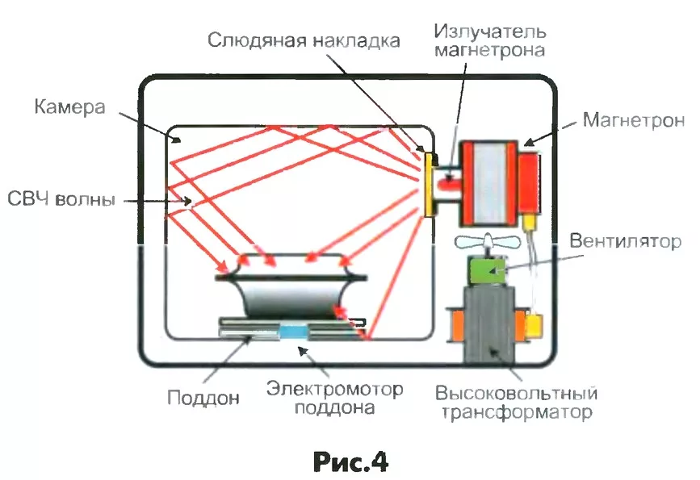

Приложение 3
Влияние излучения микроволновой печи на человека
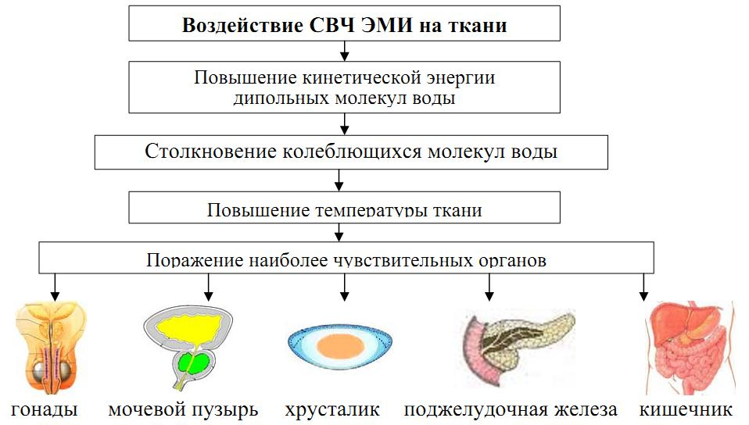
Приложение 4
1 день эксперимента
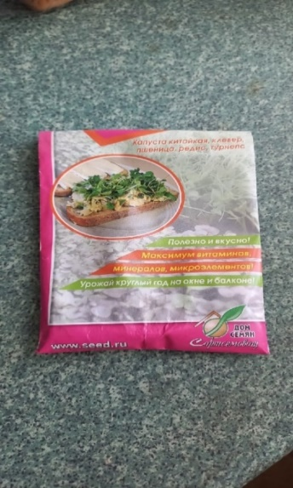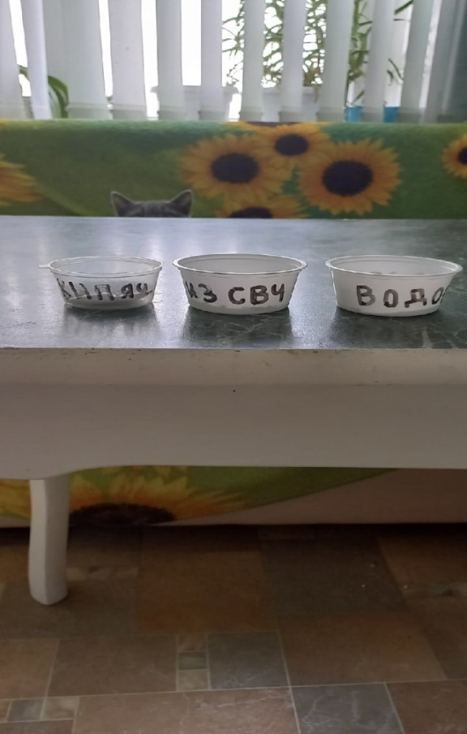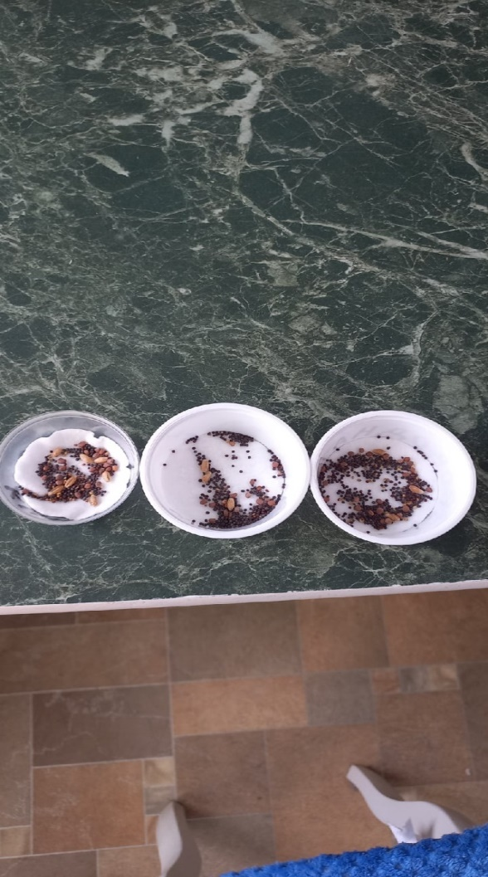

Приложение 5
2 день эксперимента
водопроводная из СВЧ-печи кипячёная
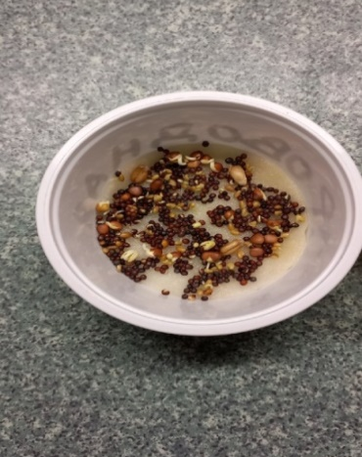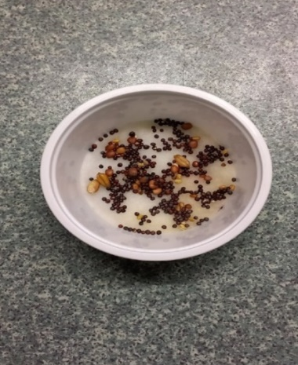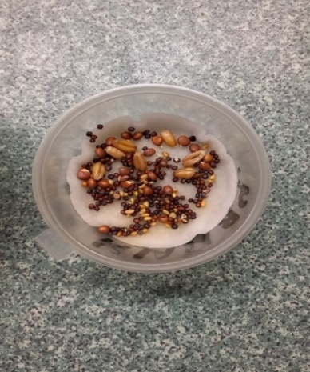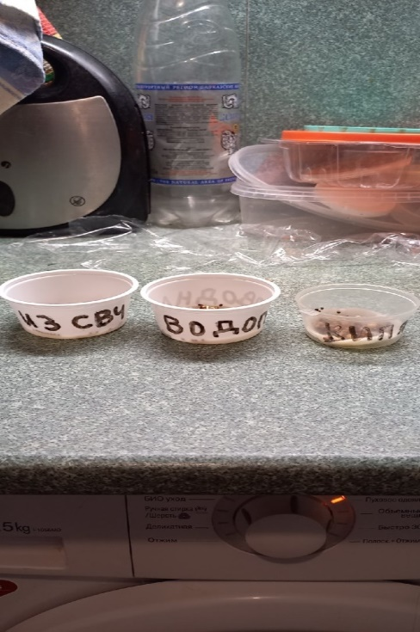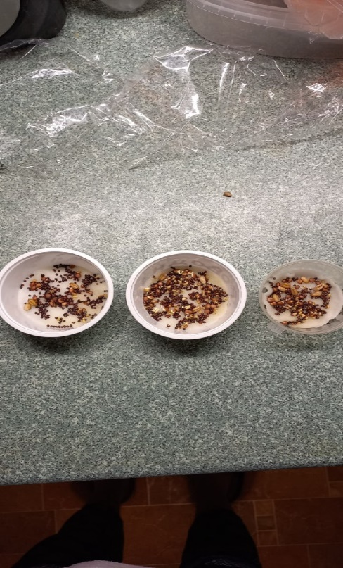
Приложение 6
3 день эксперимента
водопроводная из СВЧ-печи кипячёная
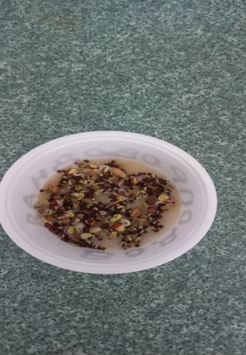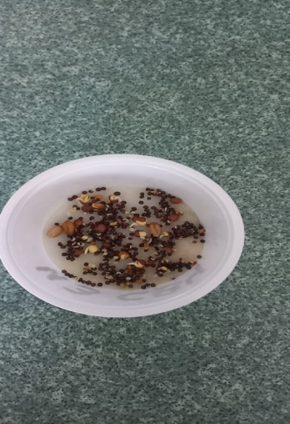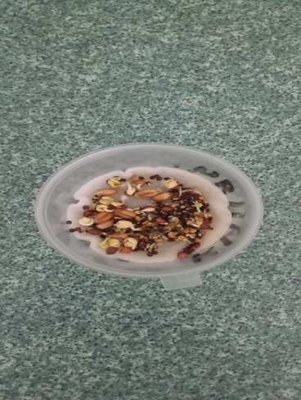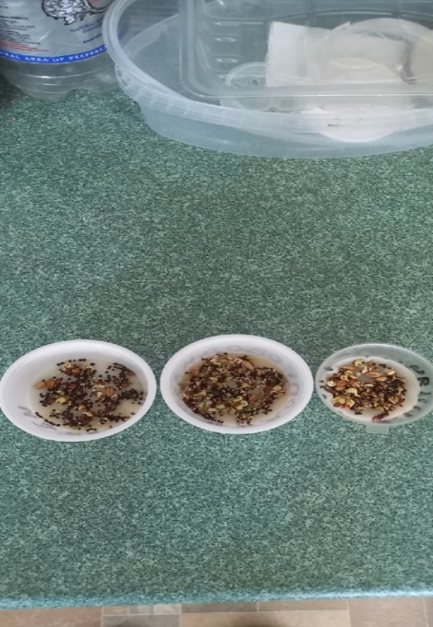

Приложение 7
4 день эксперимента
водопроводная из СВЧ-печи кипячёная
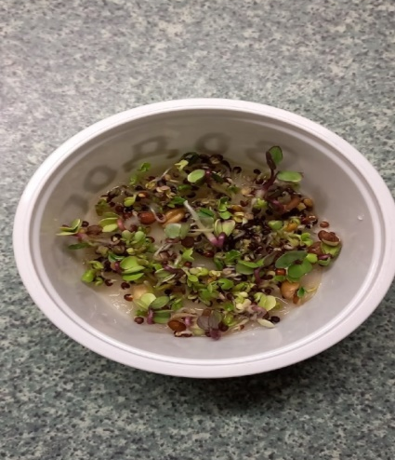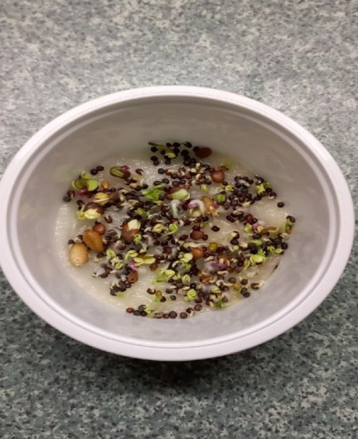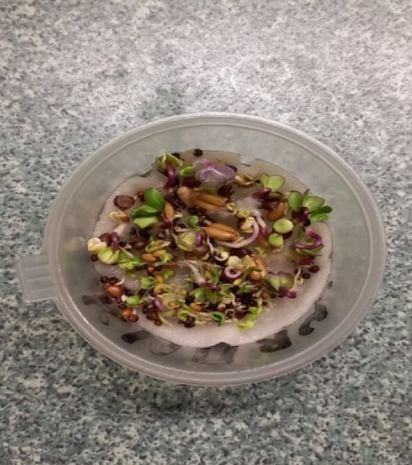
Приложение 8
5 день эксперимента
водопроводная из СВЧ-печи кипяченая
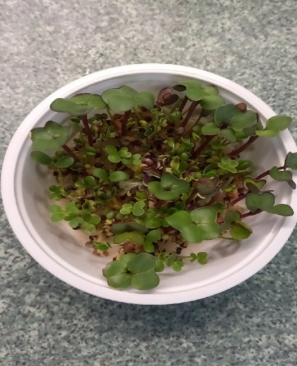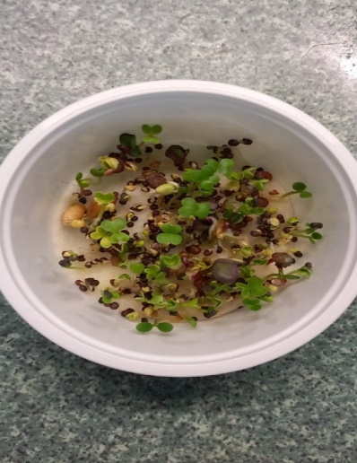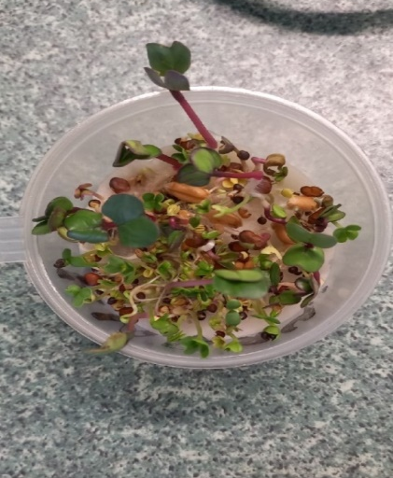
Приложение 9
6 день эксперимента

Приложение 10
7 день эксперимента
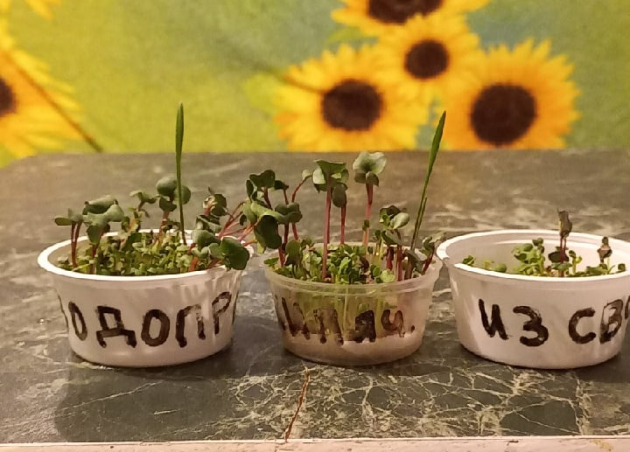
Приложение 11
8 день эксперимента
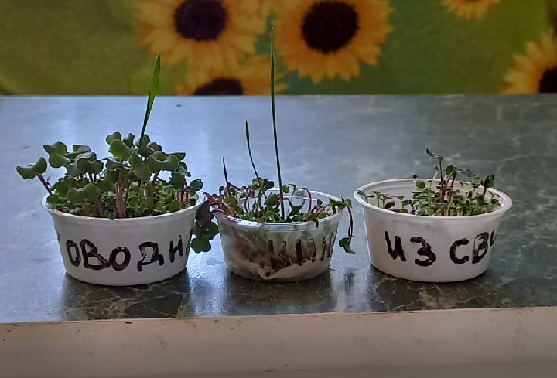
Приложение 12
9 день эксперимента

Приложение 13
Измерение параметров воды
 | pH  (водород-ный показатель) | жёст-кость  (мг/л) | солесодержа-ние  (мг/л) | щёлоч-ность  (мг/л) | электропро-водность  (μS)
водопровод-  ная (см. приложение 14) | 7,36±0,10 | 9,10±  0,05 | 435,0±21,8 | 7,80±0,05 | 872,0±43,6
кипячёная (см. приложение 15) | 8,69±0,10 | 5,40±  0,05 | 284,0±14,2 | 3,40±0,05 | 558,0±27,9
из СВЧ (см. приложение 16) | 8,17±0,10 | 7,50±  0,05 | 433,0±21,7 | 7,60±0,05 | 855,0±42,8

Приложение 14
Измерение параметров водопроводной воды
pH жёсткость солесодержание
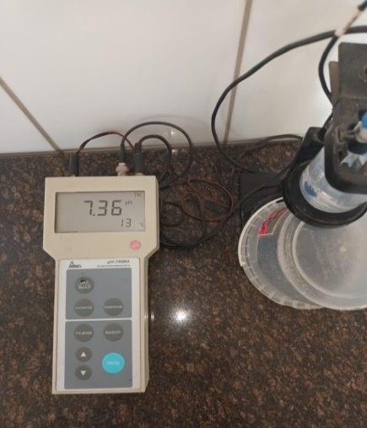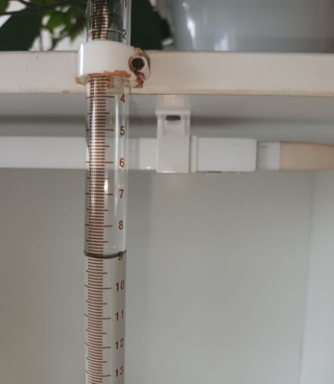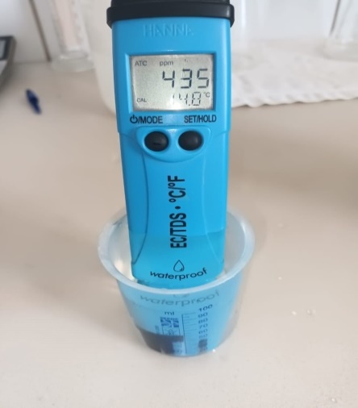
щёлочность электропроводность
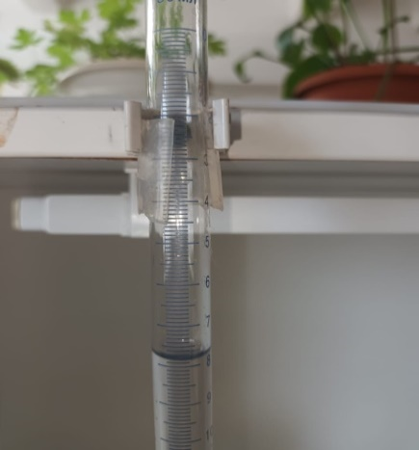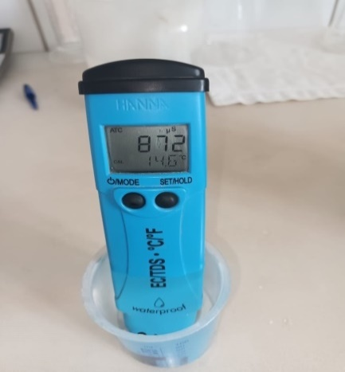
Приложение 15
Измерение параметров кипячёной воды
pH жёсткость солесодержание
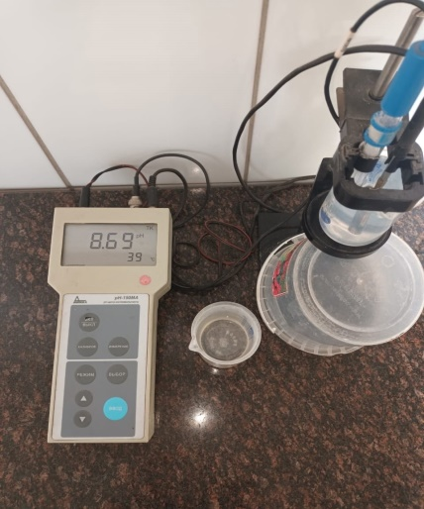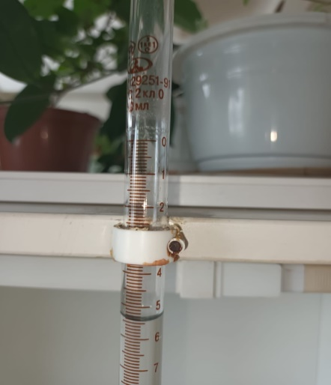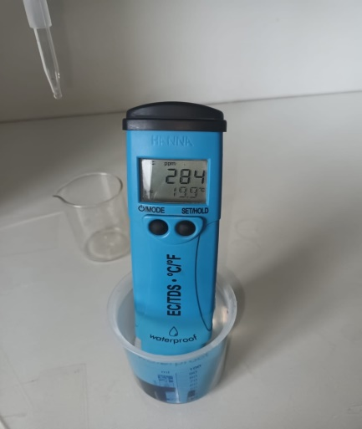
щёлочность электропроводность
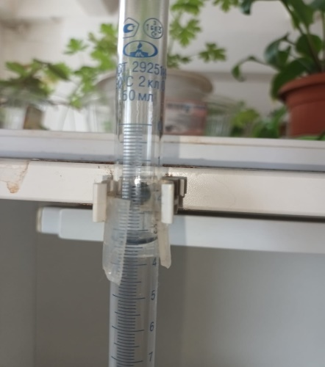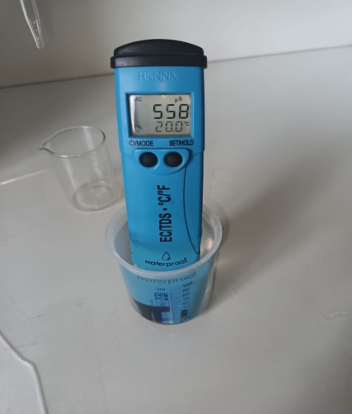
Приложение 16
Измерение параметров воды из СВЧ
pH жёсткость солесодержание
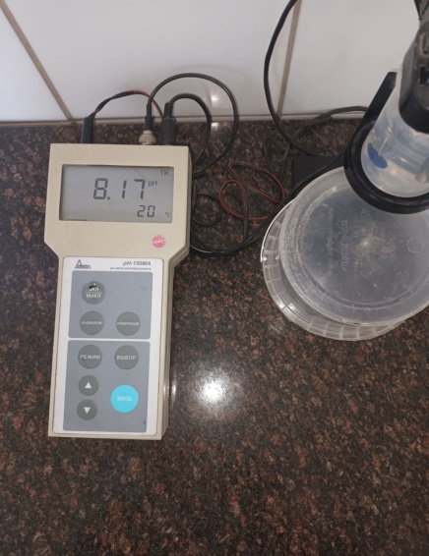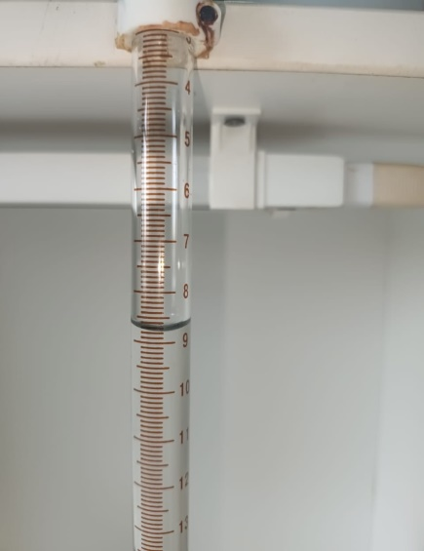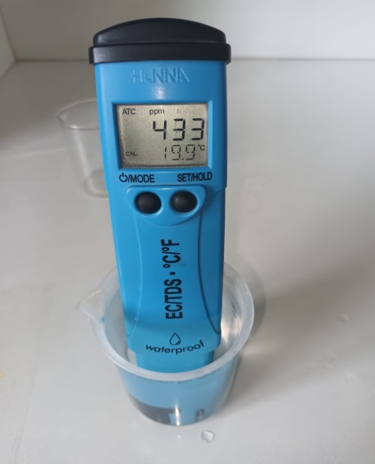
щёлочность электропроводность
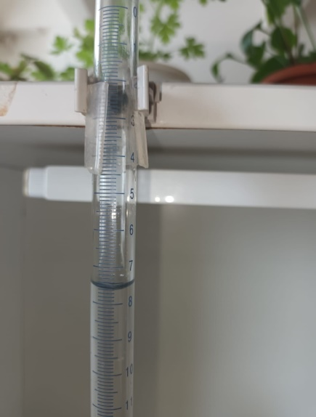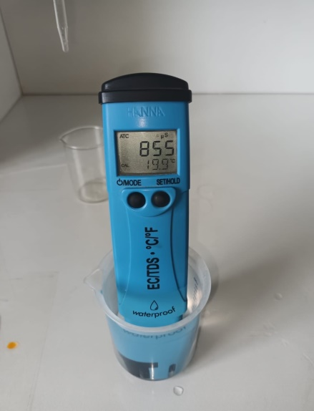

Список литературы
- Влияние излучения микроволновой печи на человека -https://scientificreview.ru/ru/article/view?id=86
- Влияние микроволновой печи на воду - https://www.o8ode.ru/article/dwater/Water-and-microwave-radiation
- 1. И.А. Кокошкин, В.Ю. Петров, А.В. Цветков, Д.А. Тихомирова, Г.П. Сутоцкий. Измерение общей щёлочности//РД 24.031.120-91. Нормы качества сетевой и подпиточной воды водогрейных котлов, организация водно-химического режима и химического контроля (методические указания). 1991, С. 23
2. И.А. Кокошкин, В.Ю. Петров, А.В. Цветков, Д.А. Тихомирова, Г.П. Сутоцкий. Измерение общей жёсткости//РД 24.031.120-91. Нормы качества сетевой и подпиточной воды водогрейных котлов, организация водно-химического режима и химического контроля (методические указания). 1991, С. 25
- История микроволновой печи - https://zen.yandex.ru/media/ferra/neveroiatnaia-istoriia-sozdaniia-mikrovolnovki-606d5afc29fd1d60b18681da
- Принцип работы микроволновой печи - https://ria.ru/20101008/282500783.html#:~:text

